**Установка приложений из App Store на iPhone**

1. На iPhone перейдите в приложение **App Store**  Приложение iOS App Store.



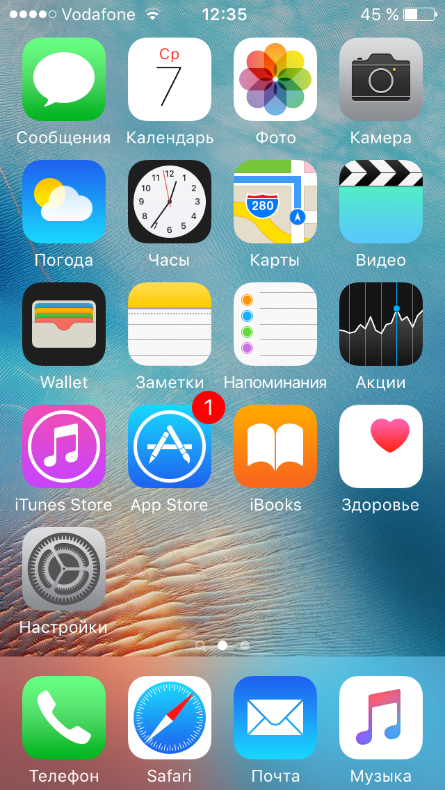

1. **Перейдите на вкладку «Поиск» (с изображением лупы) в нижнем меню. Введите в поле поиска название приложения - «MyUkrGasBank» или же сокращенные его версии (прим. «ukrgasbank» или «ukrgas») и нажмите на клавиатуре кнопку «Search».**

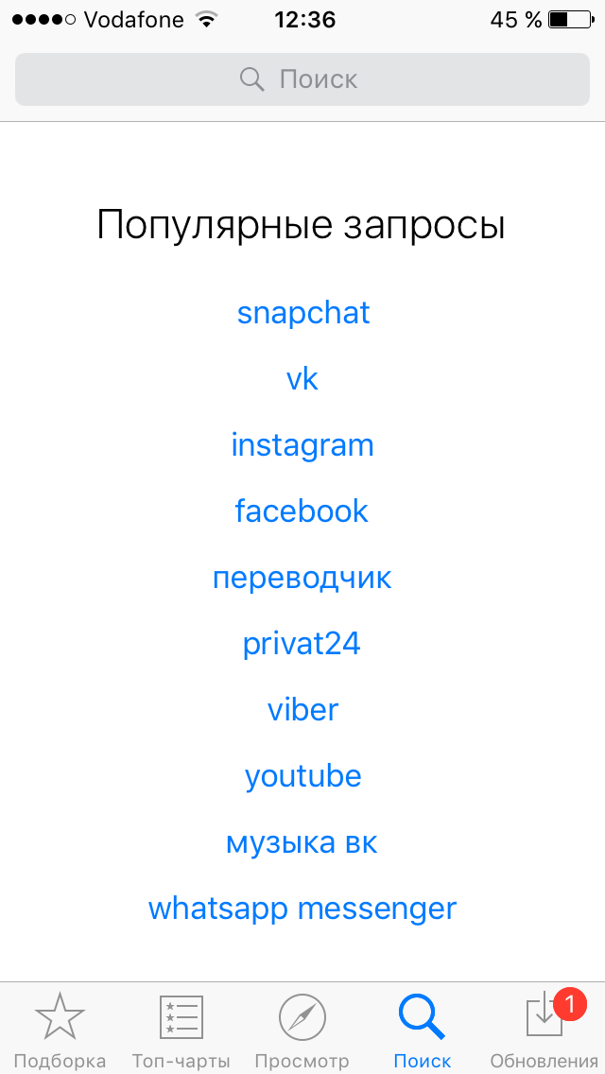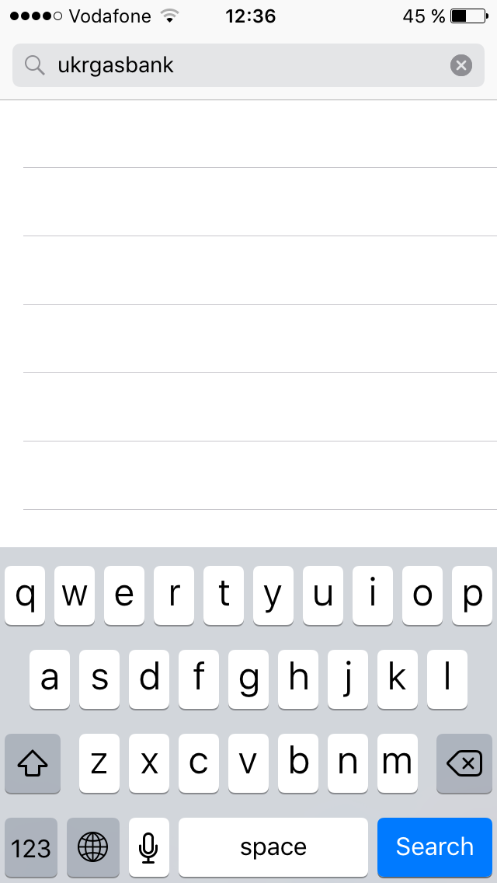

1. **Выбираем приложение «Мобильный банкинг MYUKRGASBANK», кликаем по иконке и переходим** на страницу с ее детальным описанием (с большой иконкой, описанием приложения, скриншотами и отзывами пользователей).

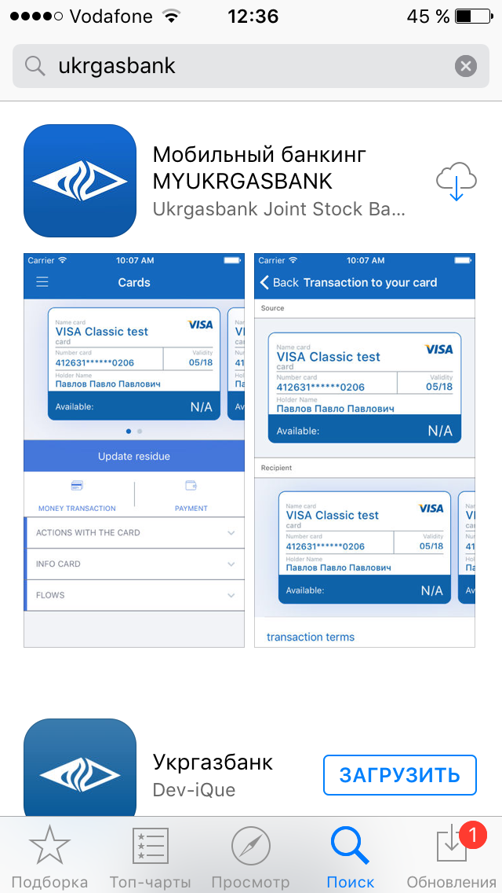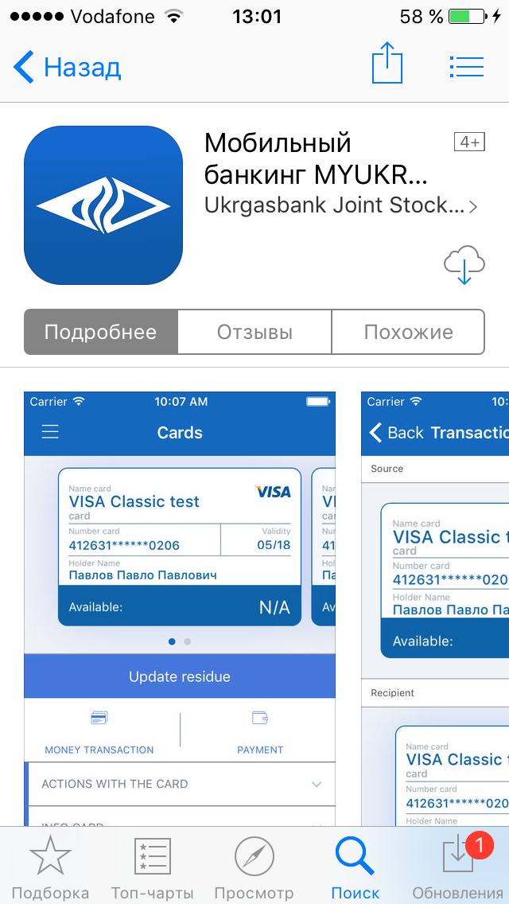

1. Нажимаем на символ загрузки (облако со стрелкой вниз) находящееся справа от иконки под названием приложения, после чего начинается закачка.

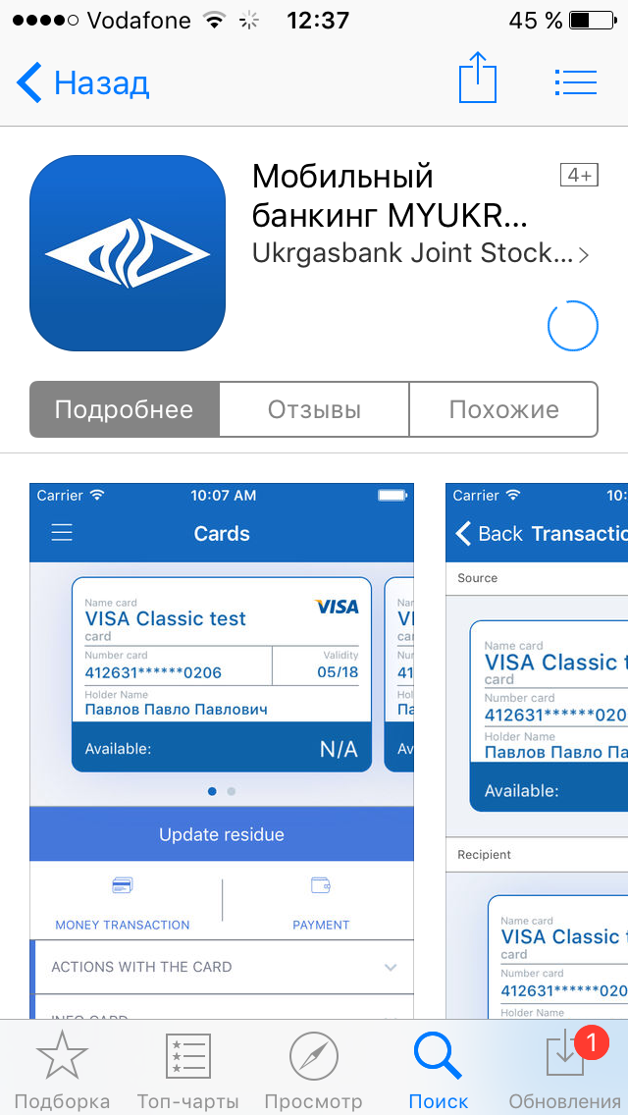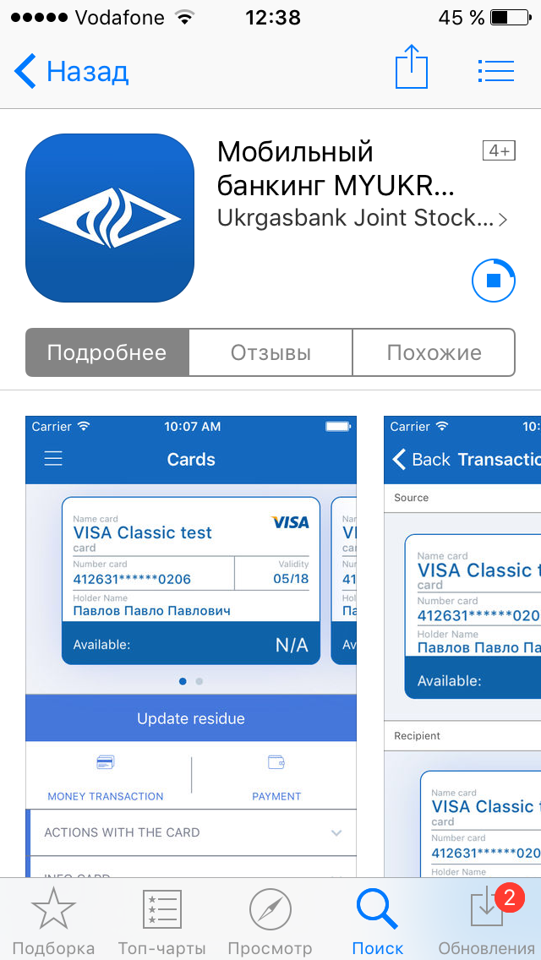

1. После завершения закачки станет доступна кнопка «Открыть», что означает – приложение загружено на телефон, установлено и готово к использованию. Далее нажимаем на кнопку «Открыть» и заходим в мобильное приложение.

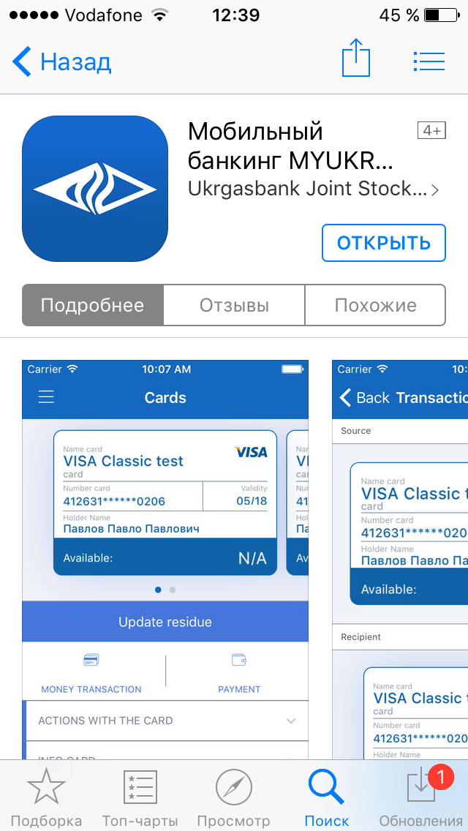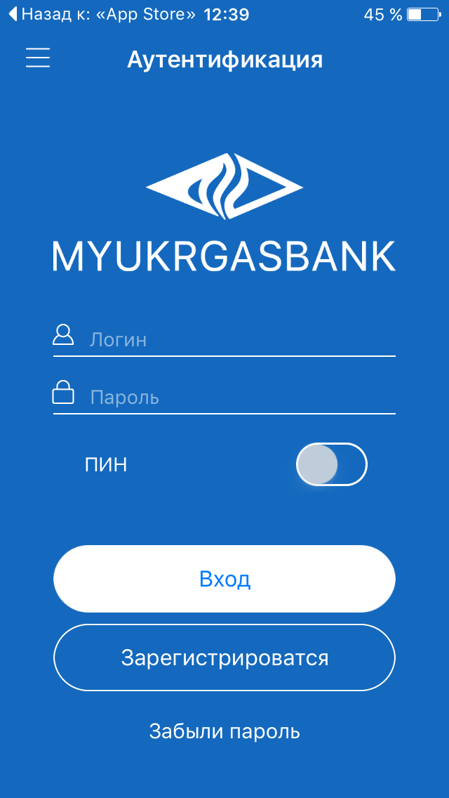

1. Как только приложение из App Store будет закачано и установлено, его иконка появится на рабочем столе iPhone.

Установка успешно завершена, приложение доступно для пользования.

## Что делать, если App Store не закачивает приложения?

## Порядок действий:

### 1.Проверка активности соединения с интернет

В большинстве случаев обрыв сессии загрузки приложения возникает по причине прерывания интернет-соединения. Пользователь может обнаружить это не сразу, потому что обрыв может занимать доли секунд, но при этом загрузку необходимо начинать заново. Чтобы исправить проблему, необходимо убедиться в устойчивости интернет-соединения. Для этого необходимо проверить уровень качества сигнала, и по возможности осуществлять загрузку при хорошем или отличном интернет-соединении (желательно инсталировать приложение, находяться в зоне покрытия сети WiFi).

### 2. Осуществить перезапуск закачки приложения

Если при хорошем качестве соединения проблема повторяется, возможно, прерывание закачки было вызвано случайным нажатием на иконку приложения. Такое случайное нажатие приводит к остановке закачки, а при повторном запуске может выдавать ошибку. Продолжить закачку, к сожалению, с этого места уже не удастся, поэтому потребуется заново запустить закачку файла.

### 3. Перезагрузка устройства

Часто закачивание файла с App Store прерывается по причине «подвисания» устройства. Особенно, когда запущено множество различных приложений, что приводит к замедлению устройства и соответственно к его сбоям. Самый оптимальный вариант для разрешения проблемы – это закрыть запущенные программы и осуществить перезапуск телефона.

### 4. Uninstall

Сбой загрузки приложения может сопровождаться отказами последующих новых попыток закачивания фалов. В таком случае необходимо удалить файл, закачка которого не была завершена и начать процесс закачки заново. Удаление осуществляется достаточно просто:

* Зажимается иконка недогруженного файла до момента ее непрерывного колебания.
* После этого делает клик по крестику, и файл удаляется автоматически. Можно начинать новую сессию закачивания файлов.

